ROMÂNIA
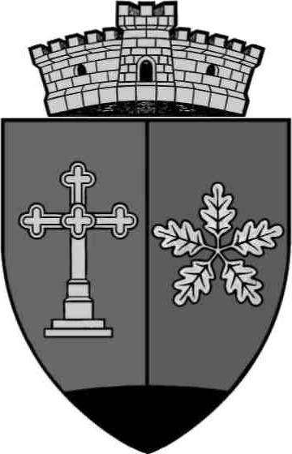
JUDEŢUL MUREŞ
COMUNA COZMA
Localitatea Cozma, str. Principală nr. 41
E-mail: cozma@cjmures.ro, Tel./Fax. 0265-349456/0265-349.402
Cod.547170

HOTĂRÂREA NR.2
Din 30.01.2025
privind alegerea preşedintelui de şedinţă

Consiliul Local al comunei Cozma , întrunit în şedinţa ordinară din data de
30 Ianuarie 2025
Având în vedere Referatul de aprobare a primarului comunei COZMA 2941/19.12.2024, precum şi raportul secretarului comunei COZMA nr. 2941/1/19.12.2024, privind alegerea preşedintelui de şedinţă;
prevederile art. 7 , din Legea 52/2003 privind transparenţa decizională în administraţia publică, republicată,
În baza prevederilor Hotărârii Consiliului Local COZMA nr. 54/21.11.2024 privind aprobarea Regulamentului de organizare şi funcţionare a Consiliului Local al Comunei COZMA ;
- In temeiul art. 123. Alin. 1 si alin. 4, art. 129alin.(1),art. 139alin. (1) ,art.196, alin. (1), lit. a, din O.G. nr.57 privind Codul administrativ

HOTĂRĂŞTE:

Art.1-Se alege dl. Consilier Local Brașoveanu Petrișor, în funcţia de preşedinte de şedinţă al Consiliului Local al comunei COZMA.

Art.2 -Preşedintele de şedinţă este ales pe o perioada de 3 (trei) luniîncepând cu luna Februarie 2025.

Art. 3- Prezenta hotărâre se comunică la :
- Instituţia Prefectului judeţului Mureş
- Primarului comunei Cozma
- Preşedintelui de şedinţă
- Dosarul instituţiei

Presedinte de sedinţă, Contrasemnează pentru legalitate
Boariu Zaharie Secretarul general al ComuneiCozma
Crăciun Adrian

